
ГОСУДАРСТВЕННОЕ УЧРЕЖДЕНИЕ ДОПОЛНИТЕЛЬНОГО ОБРАЗОВАНИЯ

“ДВОРЕЦ ДЕТЕЙ И МОЛОДЕЖИ г.НОВОПОЛОЦКА”

ДЕТСКИЙ ОЗДОРОВИТЕЛЬНЫЙ ЛАГЕРЬ «ИЗУМРУДНЫЙ»
211800, д.Прошково, Глубокский район, Витебская область, Республика Беларусь.
+375 214 50-83-80 - отдел по оздоровлению; +375 215 638181 ДОЛ «Изумрудный»

Е- mail: ms.izumrud2015@mail.ru; zayavka.dol.izumrud@mail.ru

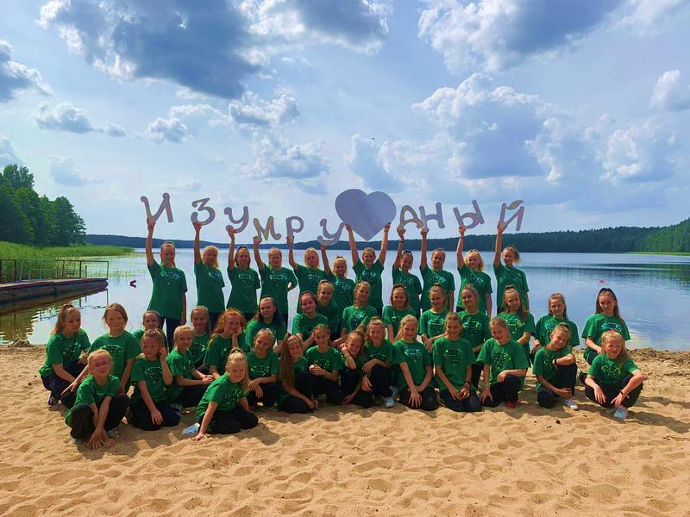
ДОЛ «ИЗУМРУДНЫЙ» ЛЕТО 2023

Детский оздоровительный лагерь "Изумрудный" расположен в живописном уголке Витебской области в трехстах метрах от великолепного лесного озера Плиса. Специально оборудованный детский пляж, чистый воздух, уходящие ввысь стройные сосны, единение с природой помогают сделать отдых полезным для здоровья. ДОЛ "Изумрудный" введен в эксплуатацию в мае 1989 года и рассчитан на 200 детей.

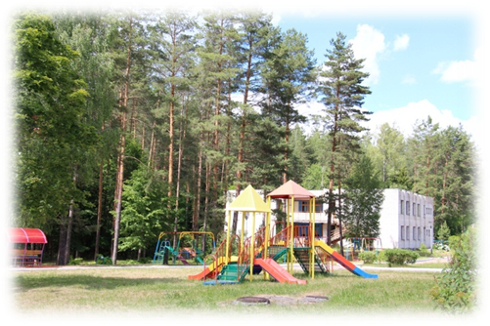
В лагере четыре двухэтажных кирпичных корпуса, столовая, медицинский корпус, танцевальная площадка, стадион (футбольное и волейбольное поля), тренажёры (антивандальная площадка), площадки для отдыха, водонапорная башня, пляж. Территория огорожена и находится под круглосуточной охраной.
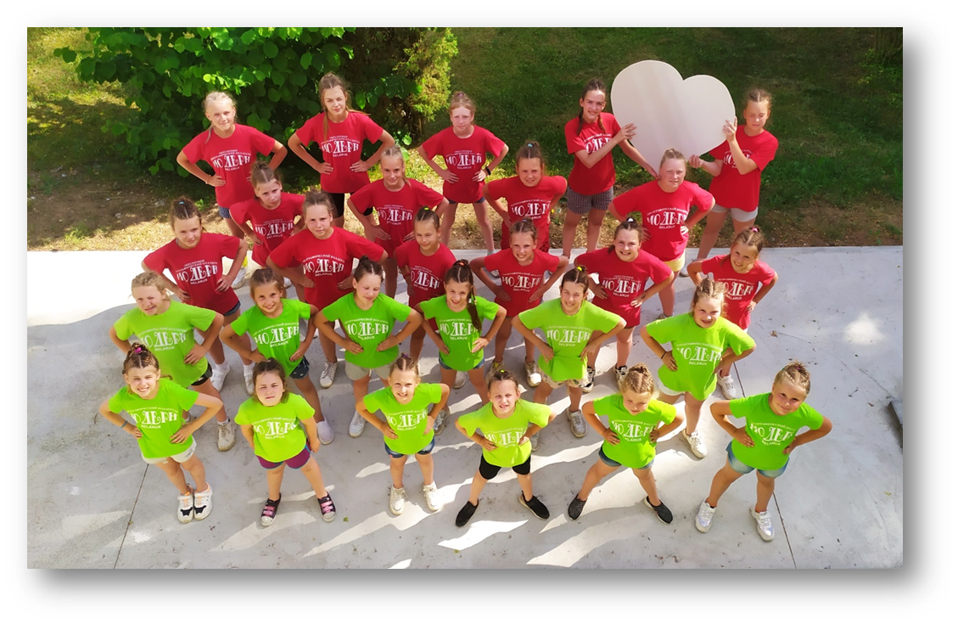
Здания обеспечены водопроводом, электроосвещением, канализацией. К лагерю и к пляжу проложена асфальтированная дорога. В спальных корпусах комнаты на 4-5 человек, а также комнаты воспитателей, игровые комнаты, комнаты гигиены и душ на этаже. В здании клуб-столовая размещаются: столовая на 240 мест, актовый зал, библиотека, комната детского актива, кабинет для кружковой работы. Разнообразное 6-и разовое питание – залог здоровья и хорошего настроения детей. Дети питаются по трем возрастным группам.

В спальном корпусе №4 на первом этаже обустроены 4 комнаты адаптированных для детей с особенностями физического развития.

В 2023 году в лагере будет организовано оздоровление детей в 4 смены по 18 дней, возраст детей от 6 лет до 15 лет (14 лет 11 месяцев на момент заезда), а также профильные смены.
Сроки смен:
1 смена 10.06. - 27.06.2023
2 смена 01.07. - 18.07.2023
3 смена 22.07. - 08.08.2023
4 смена 12.08. – 29.08.2023
Стоимость путёвок в ДОЛ «Изумрудный» в 2023 году
возраст | полная стоимость | дотация | родительская доплата
6-10 лет | уточняется | 264.00 | уточняется
11-13 лет | уточняется | 264.00 | уточняется
14-15 лет | уточняется | 264.00 | уточняется

Всю дополнительную информацию можно получить с 08.30 до 17.00 (по будням) по телефону: +375 214 50-83-80 (отдел по оздоровлению ГУДО ДДМ) и на сайте ГУДО ДДМ:
ddm.edunp.by (ДОЛ «Изумрудный») (ДОЛ «Изумрудный»)

Для того чтобы забронировать путевки для детей работников вашей организации, необходимо прислать Заявку на приобретение путевок на фирменном бланке организации за подписью руководителя по образцу:

Директору ГУДО ДДМ
г.Новополоцка
Садовской А.Г.

Просим Вас выделить путевки в ДОЛ «Изумрудный» для детей работников нашей организации.

№  п/п | Ф.И.О. ребенка | Полных лет | Дата рождения | СШ,  класс | Домашний адрес, телефон | Ф.И.О. родителей  (полностью), моб. тел.  (обоих родителей  обязательно) | Место работы, должность | Смена

Оплату гарантируем.

Главный бухгалтер
Руководитель организации

исполнитель (тел., E-mail указывать обязательно!)

Заявки на приобретение путевок направлять только в электронном виде
на e-mail: zayavka.dol.izumrud@mail.ru

Оригинал заявки предоставляется при выкупе путевок.
Всю дополнительную информацию можно получить с 08.30 до 17.00 (по будням) по телефону
+375 214 50-83-80(отдел по оздоровлению ГУДО ДДМ) и на сайте ГУДО ДДМ:
ddm.edunp.by (ДОЛ «Изумрудный»)

